ДОКЛАД
О вкладе органов местного самоуправления
Ленинградской области в достижение цели и показателей регионального проекта «Малое и среднее предпринимательство и поддержка
индивидуальной предпринимательской инициативы»

26 мая 2025 года
10:13

Добрый день, Александр Юрьевич!
Добрый день, уважаемые коллеги!

С 2025 года на территории Российской Федерации действует Федеральный проект «Малое и среднее предпринимательство и поддержка индивидуальной предпринимательской инициативы», входящий в состав Национального проекта «Эффективная и конкурентная экономика». На территории Ленинградской области с 2025 года в рамках Федерального проекта реализуется Региональный проект с одноименным названием.
Основной целью Федерального проекта является «Обеспечение в 2024-2030 годах реального роста дохода на одного работника субъекта малого и среднего предпринимательства в 1,2 раза выше, чем рост валового внутреннего продукта».

Таким образом, фокус с увеличения количества субъектов МСП, являвшегося приоритетом в национальном проекте по поддержке субъектов малого и среднего предпринимательства в 2019-2024 годах, смещается на рост дохода на 1 работника МСП.
Этот же подход нашел свое отражение и в Указе Президента Российской Федерации от 28.11.2024 № 1014, устанавливающем перечень показателей для оценки эффективности деятельности высших должностных лиц субъектов Российской Федерации и деятельности исполнительных органов субъектов Российской Федерации. Вместо существовавшего ранее показателя «Численность занятых в сфере малого и среднего предпринимательства, включая индивидуальных предпринимателей и самозанятых», деятельность высших должностных лиц будет оцениваться по показателю «Темп роста дохода в расчете на одного работника субъекта малого и среднего предпринимательства».

Единым планом по достижению национальных целей развития Российской Федерации до 2030 года и на перспективу до 2036 года утверждены плановые значения показателя «Реальный рост дохода на 1 работника субъекта МСП» по Российской Федерации (накопленным итогом к 2023 году):
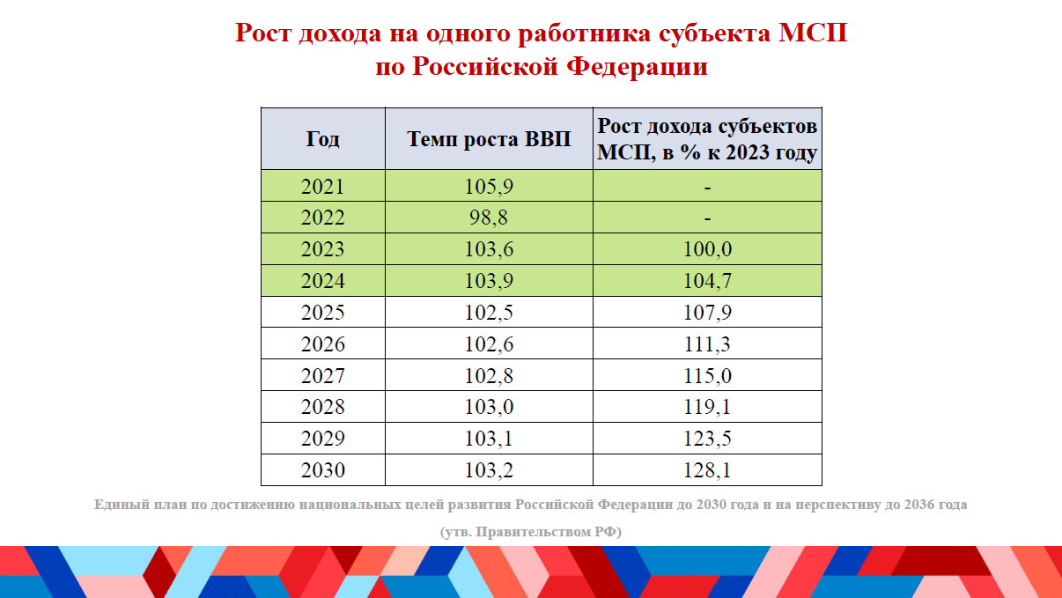

Министерство экономического развития Российской Федерации довело эти значения до всех субъектов Российской Федерации в качестве плановых для достижения в рамках региональных проектов. Таким образом, достижение значений показателя должно быть обеспечено каждым муниципальным образованием Ленинградской области.

Комитетом было проанализировано…. Проведены расчеты… что-нибудь такое… Реальный рост дохода на одного работника субъекта МСП по Российской Федерации рассчитывается в % к базовому 2023 году.
В соот

В соответствии с представленной информацией по предварительным расчетам Ленинградская область превысила прогнозное значение на 2024 год. Отметить, что на 2025 год показатель уже 107,9…
Однако, Волховский, Кировский и Тосненский районы, а также Гатчинский округ продемонстрировали снижение, причем, в случае Гатчинского округа – значительное. Надо написать, что не просто снижение, а сказать что возникает вопрос, как будут достигать поставленный показатель, если даже снижение… Отметить тех, у кого на грани плана…
При этом Всеволожский, Лодейнопольский и Подпорожский районам удалось достичь значительного роста доходов на одного работника. Отметить, что не смотря на хорошие результаты в 24 году, не расслабляться для достижения поставленных целей в 2025 и следующих…

В соответствии с паспортом регионального проекта «Малое и среднее предпринимательство и поддержка индивидуальной предпринимательской инициативы» основным показателем регионального проекта в 2025-2030 годах является «Доля субъектов МСП, превысивших предельные значения для определения категорий субъектов МСП (микро-, малые, средние)». Значение показателя стартует с 0,55% в 2025 году, и к 2030 году должно составить 0,8%.

На основании проведенных расчетов Написать опять же, что комитетом проведлен анализ по таким-то данным, получилось столько-то, что составляет столько-то процентов… сформированы предварительные минимальные плановые значения количества субъектов МСП, превысивших предельные величины, необходимые для достижения целевых показателей в 2025 году по муниципальным образованиям Ленинградской области.
Комитетом также подготовлены предварительные плановые значения в разрезе муниципальных образований Ленинградской области. Итоговые значения будут дополнительно предоставлены после получения итоговых данных от ФНС по Ленинградской области.

Указанные выше показатели уже включены в показатели мониторинга в Ситуационном центре Губернатора Ленинградской области и будут отслеживаться на постоянной основе.

Теперь немного о динамике достижения плановых показателей в первом квартале 2025 года.
ПРИВЯЗАТЬСЯ К РЕЙТИНГУ АСИ!!!!
Кроме того, автономной некоммерческой организацией «Агентство стратегических инициатив по продвижению новых проектов» ежегодно проводится Рейтинг качества жизни в субъектах Российской Федерации по итогам 2024 года (далее – рейтинг). В соответствии с рейтингом все субъекты Российской Федерации оцениваются, в том числе, по следующим показателям, характеризующим состоянию малого и среднего предпринимательства:
- отношение среднесписочной численности работников малых и средние предприятий (включая ИП и самозанятых) к числу занятых;
- число индивидуальных предпринимателей, малых и среднего предприятий на 100 тыс. человек населения.

Так, по показателю «численность занятых в сфере МСП, включая самозанятых» Выборгский, Приозерский и Тосненский районы показали наиболее высокие темпы выполнения плана. Бокситогорский, Кировский и Лодейнопольский – наиболее низкие.

По показателю «Количество субъектов МСП на 1 тысячу населения» очень достойные результаты показали Лодейнопольский и Подпорожский районы, а также Сосновый Бор. На удивление, Всеволожский, Ломоносовский и Тосненский районы справляются несколько хуже. Будем надеяться, что уже во втором квартале они сократят разрыв с лидерами.

Считаю, что поставленная перед нами задача по обеспечению реального роста дохода на одного работника субъекта малого и среднего предпринимательства в 1,2 раза выше, чем рост валового внутреннего продукта является еще более сложной и глобальной по сравнению с предыдущими. Комитету совместно с органами местного самоуправления, организациями инфраструктуры поддержки субъектов предпринимательской деятельности предстоит приложить много совместных усилий для ее выполнения в обозначенные сроки.
Кроме того, стоит учитывать, что в 2025 году финансирование федерального проекта по нашей области за счёт средств федерального бюджета не предусмотрено. Это означает, что мы должны пересмотреть текущие меры поддержки: оценить их эффективность, внедрить новые подходы и активно использовать уже доказавшие свою результативность практики.
Особое значение в достижении целей имеет работа на муниципальном уровне. Именно местные власти находятся ближе всего к предпринимателям. Они видят их проблемы, могут оперативно реагировать на запросы и предлагать решения, которые будут учитывать особенности конкретных территорий.
Поэтому комитету совместно с органами местного самоуправления и организациями инфраструктуры поддержки предпринимательства необходимо приложить значительные усилия для выполнения регионального проекта.
В связи с этим считаем необходимым, чтобы мероприятия, направленные на достижение поставленных задач, были включены во все муниципальные программы по поддержке субъектов малого и среднего предпринимательства.

Спасибо за внимание!

